МУНИЦИПАЛЬНОЕ КАЗЁННОЕ УЧРЕЖДЕНИЕ
ДОПОЛНИТЕЛЬНОГО ОБРАЗОВАНИЯ
НОВОСИБИРСКОГО РАЙОНА НОВОСИБИРСКОЙ ОБЛАСТИ
«СТАНЦИЯ ЮНЫХ НАТУРАЛИСТОВ»

Объединение «Хочу всё знать!»
VIII научно-практическая конференция
учащихся средних общеобразовательных школ и
студентов средних профессиональных учебных заведений
Новосибирской области «ШАГ В НАУКУ»

Номинация: «Зоология»
Жизнь птиц в наших домиках
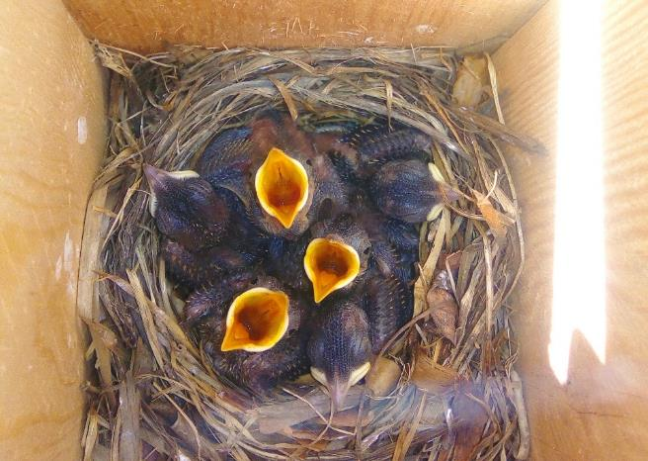

Исполнитель: Попов Ярослав, 3 класс
МКУ ДО НСР НСО «СЮН»,
Руководитель: Попова Татьяна Владимировна, педагог дополнительного образования МКУ ДО НСР НСО «СЮН»

Краснообск 2017

Аннотация.
Исследовательская работа Попова Ярослава.
Руководитель - Попова Т.В., пгт. Краснообск, 2017-18г.
«Жизнь птиц в наших домиках»
Исследование было выполнено в марте-сентябре 2017г. на базе Станции юннатов посёлка Краснообск Новосибирской области.

Гнездящиеся в городах мелкие птицы-дуплогнёзники: горихвостки, синицы, мухоловки контролируют количество насекомых. Они съедают в день насекомых в 1,5-2 раза больше своего веса. Для их привлечения можно развешивать дуплянки.
Цель работы – провести наблюдение за заселением дуплянок и развитием в них птенцов.
Задачи: изготовить и развесить дуплянки, провести наблюдение за выведением потомства, определить востребованность дуплянок среди птиц Краснообска, оценить принесённую птицами пользу.
Дуплянки изготовлены на Стации юных натуралистов. Крыша прикреплена на резине для возможности наблюдения и чистки. На территории Станции повешено 6, 5 в дендропарке и 1 у бабушки на даче.
Результаты наблюдений.
- дуплянки востребованы: из 12 дуплянок в 11 поселились птицы;
- в них выявлены следы жизни синиц, мухоловок, горихвосток;
- у мухоловки прошло 49 дней от заселения в домик до вылета птенцов;
- за это время семья мухоловок съела около 7 кг насекомых, а за всё лето эта семья может съесть 26 кг насекомых.
Мы рекомендуем делать дуплянки и развешивать во дворах для защиты деревьев. Дуплянки можно повесить на даче для защиты посадок, ведь мелкие птицы лучше, чем скворцы защищают от насекомых.

Оглавление
Введение | 3
- Обзор литературы………………………………………………………….  - Основная часть………………………………………………………..........  2.1 Материалы и методы………………………………………………  2.2 Результаты и обсуждение………………………………………… | 4  6  6  7
- Заключение………………………………………………………………… | 12
Библиографический список………………………………………………………. | 13

Введение
В Краснообске богатая растительность. В нём высажено около 75 видов деревьев и кустарников. Он славится своими красивыми аллеями. Но некоторые деревья в настоящее время поражены насекомыми. Дятлы выдолбили в них дупла. Часть деревьев даже обвалилась.
В городах селятся мелкие птицы-дуплогнёзники: горихвостки, синицы, мухоловки [2]. Они приносят большую пользу – контролируют количество насекомых. Каждая из них съедает в день насекомых в 1,5-2 раза больше своего веса [3]. Поэтому очень важно привлекать птиц в населённые пункты. Для этого можно развешивать дуплянки.
Для привлечения птиц давным-давно были развешены искусственные гнездовья – скворечники. Сейчас они покосились и полностью забились старыми гнёздами. Там поселились паразиты, а птицы уже не живут. В 2017 году на станции юннатов были изготовлены новые дуплянки для привлечения птиц и заботы о деревьях. Хотелось узнать, не напрасны ли были наши труды, нуждаются ли птицы в искусственных гнездовьях.
Цель работы – провести наблюдение за заселением дуплянок и развитием в них птенцов.
Задачи:
- изготовить и развесить дуплянки в разных условиях Краснообска,
- провести наблюдение за выведением потомства,
- определить востребованность дуплянок среди птиц Краснообска,
- оценить принесённую птицами пользу.
Исследование и обработка результатов проводилось во время занятий на Станции юных натуралистов, в дендропарке СИБНИИРС и на даче у бабушки с марта по сентябрь 2017 года. Я сам собирал синичник, наблюдал за птицами, фотографировал со штатива и телефоном, записывал результаты в дневник наблюдений. Результаты работы я рассказал на занятии на станции юннатов и на конференции «Будущее в руках живущих» в декабре 2017г.

- Обзор литературы
На территории Новосибирска, на улицах города и на дачных участках гнездится очень много птиц. Среди них много дуплогнёзников, которых можно привлечь в города искусственными гнездовьями. Это такие городские птицы как синицы. В дуплянках могут поселиться ещё воробьи и трясогузки. Часто в городе можно встретить лесных птиц. В дуплах и естественных углублениях селятся: поползни, пищухи, скворцы, мухоловки, горихвостки, дятлы, вертишейки [2].
В гнездовой период они уничтожают очень много насекомых. Даже воробьи.
Сколько едят птицы? Птицы быстро летают, поэтому тратят много энергии. Им приходится много есть и быстро переваривать пищу, чтобы не быть очень тяжелыми. Чем мельче птица, тем больше у неё поверхность тела относительно самого тела. Это приводит к быстрому охлаждению. Для восполнения энергии птицам нужно много есть. В исследованиях [3] было показано, что обыкновенный скворец в 80 граммов съел за день 140 граммов пищи, то есть почти в два раза больше собственной массы. Большие синицы массой от 18 до 20 граммов съедали в день пищи до 50 граммов, то есть в 2,5 раза больше собственной массы.
Сбережения каждой мелкой птицы в наших лесах — это десятки спасенных деревьев, сотни килограммов истребленных вредителей из мира насекомых [3]!
В своей работе я определял птиц по книге «Птицы новосибирского Академгородка». Так как Краснообск расположен очень близко от Академгородка, то и птицы у нас похожие. В моём синичнике, который я сам сделал и повесил у бабушки на даче поселилась мухоловка-пеструшка. Было очень интересно наблюдать за этой красивой птицей. Это чудесный объект наблюдения. Вот её описание:
Мухоловка-пеструшка. Самец сверху черный с белыми полосками на лбу и крыле, снизу белый. У самки черный цвет заменен серовато-бурым.
Песня — звонкая трель “пичи-пичи-кули-личи” или ”цитру-цитру-три-крути-три”, крик — звонкое ”пии”.
Обитает в светлых лесах и парках. Обычна в высокоствольных березняках, старых дубравах, липняках. Питается насекомыми. Гнездится в смешанных и лиственных лесах, сосновых борах. Гнездится в естественных дуплах, а также в дуплах дятлов и некоторых синиц (гаичек, хохлатых), щелях деревьев, а в строениях — за обшивкой стен, наличниками окон и в иных закрытых углублениях. Гнездо представляет собой кучу набросанных сухих травинок, листьев березы и осины, бересты, мха, волоса, пакли и т. д., с круглым углублением (лотком) посередине. Кладка состоит из 4-7, чаще 5-6 одноцветных голубых яиц, к концу насиживания приобретающих более бледную окраску. Размеры яиц: (16-19) х (12-14) мм. Прилетает в конце апреля — начале мая. В середине мая появляются кладки. В конце мая — начале июня встречаются птенцы. Массовый вылет последних происходит во второй половине июня. В августе пеструшки улетают на юг[1].
Ещё в наших дуплянках были замечены горихвостки и синицы.
Большая синица. Самая крупная среди синиц (14 см). Голова черная с белыми щеками и затылком, спинная сторона зеленоватая, брюшко ярко-желтое с черной продольной полосой, более широкой у самцов и молодых птиц.
Песня — громкий перезвон “ци-ци-ци-пи”, “ин-чи-ин-чи”, крик — звонкое “пинь-пинь-чрррж”. Весной однообразная песня — “зинь-зи-вер”, “зинь-зинь”. Обитает в лесах и парках. Чаще других синиц поселяется рядом с человеком. Весной и летом выискивает на ветках и стволах насекомых и пауков. Участков чисто хвойного леса в гнездовой период избегает. Гнездо устраивает в дуплах, нишах построек. Материалом для основы гнезда служат тонкие веточки, сухие стебли трав, мох, корешки, лишайники. К ним синица добавляет пух, вату, шерсть, перья, коконы и паутину пауков и насекомых и т. п. У большой синицы две кладки в году: первая — в конце апреля — начале мая, вторая — в июне. Насиживание длится 13 суток. Птенцы находятся в гнезде 16-17 суток.
Обыкновенная горихвостка. У самца верх головы и спина пепельно-серые, лоб белый, бока головы и горло черные, крылья бурые, иногда с белым пятном, брюшко ярко-рыжее. Самка буровато-серая, брюшко и горло светлые.
Песня — звонкая трель, начинающаяся “иииит-тет-тет”, заканчивающаяся сухим шорохом, похожим на звук осыпающихся камешков; крик — громкое “фюить-тик-тик”. Петь начинает задолго до восхода солнца. Обычна в светлых лесах, садах и парках. Питается преимущественно насекомыми, иногда ягодами. Гнездится в светлых лесах, садах, парках, поселках. Гнездится в естественных дуплах или дуплах крупных видов дятлов. Гнездо строит из сухих, часто размочаленных стеблей травянистых растений, древесных волокон, с примесью листьев, мха и кусочков коры. Весь материал уложен рыхло, беспорядочно. Подстилка состоит из шерсти, перьев и кусочков листьев. Прилетает в конце апреля — начале мая. В середине мая появляются полные кладки, а к середине июня происходит вылет молодых птиц. В конце этого месяца горихвостки приступают ко второму гнездованию. Отлет начинается в конце августа.

- Основная часть
  - Материалы и методы
Для изготовления дуплянок мы взяли чертежи синичников у специалистов орнитологов из Академгородка (рисунок 1). Леток в синичнике должен быть в 3,5 см, чтобы не залетали более крупные птицы. Для синичников лучше использовать неструганную доску, чтобы птицам удобнее было выбираться из дуплянки. Толщина доски 2,5 см. Доски нам напилил столяр по нашему чертежу.
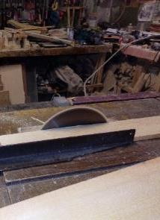
Крышка крепилась на резине толщиной 4 мм для возможности очистки дуплянки и возможности наблюдения за птенцами.
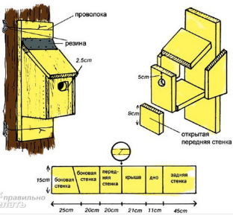
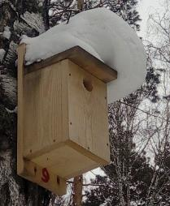
Рисунок 1 Образец дуплянки-синичника из Академгородка и его чертёж, распил досок и изготовление синичника
Дуплянки изготовлены на Станции юных натуралистов на мастер-классах «Подари синичке домик» 25 марта. В тот же день 6 из них были установлены на территории станции. 21 апреля 5 дуплянок установлено в дендропарке. Все дуплянки привязаны к деревьям летком на восток. Развешивать нам помогали сотрудники МЧС. Места расположения дуплянок отмечены на рисунке 2. Дуплянки привязывали к деревьям металлическим тросом, обтянутым полиэтиленом.
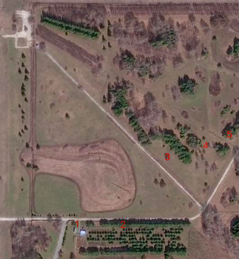
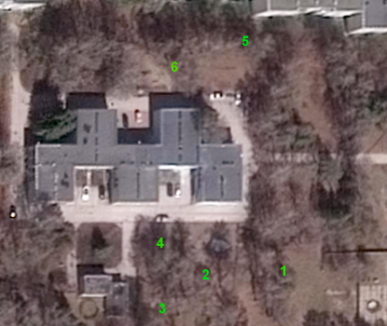
Рисунок 2 Расположение дуплянок А- на Станции юннатов, в Дендропарке
С
Ю
А
Б
13 мая мы с папой повесили синичник у бабушки на даче тоже летком на восток. Мы повесили синичник в удобном месте – над крышей сарая. Можно было безопасно залезать по лестнице на крышу, открывать крышку и фотографировать птенцов.
В работе использовался метод наблюдения. Наблюдения я записывал в дневник. Основной инструмент в моей работе был фотоаппарат на штативе. С его помощью я легко делал фото птиц и не пугал их.
Наблюдения за птенцами я делал, когда родители вылетали из гнезда.
2.2 Результаты и обсуждение
На территории станции юннатов синицы обследовали дуплянки в первый же день (рис. 3). Регулярные наблюдения показали, что синицы активно использовали дуплянки в течение всего лета. В мае в дуплянке, где раньше жила синица, была замечена горихвостка. Она обустраивала гнездо. А с середины июня в ней мухоловка выкармливала птенцов.
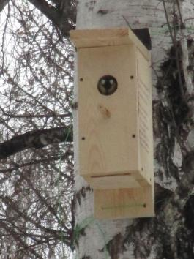
На территории дендропарка в течение лета наблюдения не проводились.
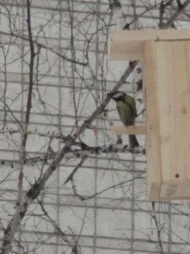
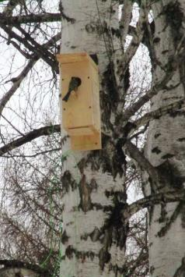
Рисунок 3 Заселение дуплянок в первый день на Станции юннатов.
На даче у бабушки наблюдения и фотографирование проводилось 1 раз в неделю. Использовался штатив.
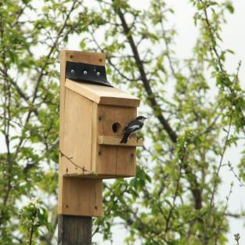
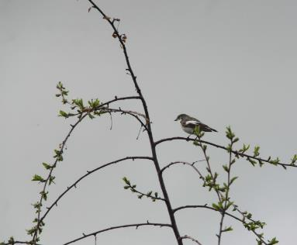
13 мая в день установки 2 самца мухоловки-пеструшки [1] оспаривали дуплянку, много пели (рисунок 4).
Рисунок 4 Заселение дуплянки на даче на 2 день.
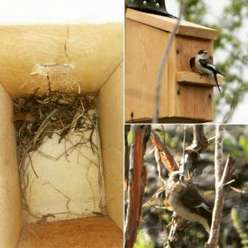
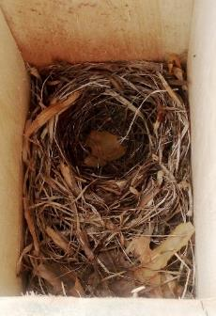
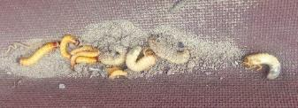
14 мая самец и самка мухоловки активно строили гнездо из травы и коры жимолости. Они тоже много пели (рисунок 5 – А)
В
Б
А
Рисунок 5 А – мухоловки строят гнездо, Б – гнездо 20 мая, В – личинки жуков
20 мая мухоловки достроили гнездо. Не отказывались от личинок жуков, которых мы им предлагали (Рисунок 5 Б и В). Пели песни.
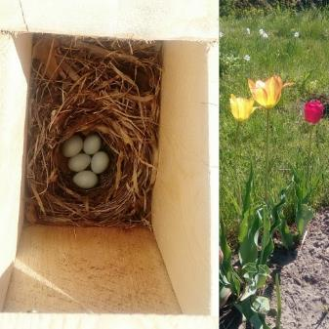
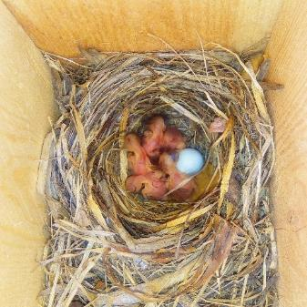
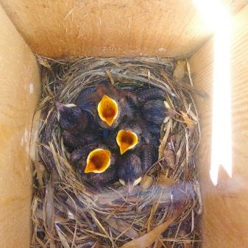
27 мая в гнезде уже 5 мелких голубых яиц. Мухоловки часто отлучаются. Поют песни (Рисунок 6 А).
В
Б
А
Рисунок 6 А- 27 мая, Б – 10 июня, В – 18 июня
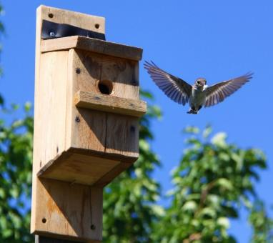
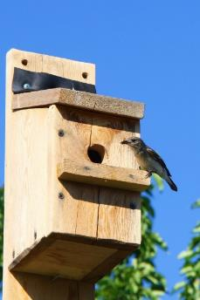
10 июня в гнезде было 5 птенцов и 1 яйцо. Родители часто вылетают и залетают. Птенцы покрыты пушком, глаза закрыты (рисунок 6 Б).
Б
А
Рисунок 7 А- мухоловка принесла насекомое птенцам, Б – мухоловка выносит помёт птенцов.
18 июня: птенцы желторотые, покрыты «иголочками» из маленьких перьев, при появлении родителей пищат, глаза открыты. Родители приносят корм и выносят мусор (рисунок 7 А и В).
24 июня: птенцы покрыты пёстрыми пёрышками, высовываются из летка, топчутся друг по другу. Родители часто приносят насекомых (рисунок 8, 9 – А)).
1 июля - птенцы уже покинули гнездо. Выведение птенцов заняло меньше 50 дней от момента заселения до вылета птенцов. Насиживание – меньше 20 дней.
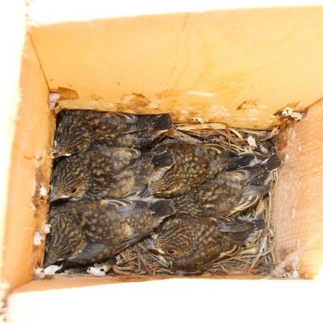
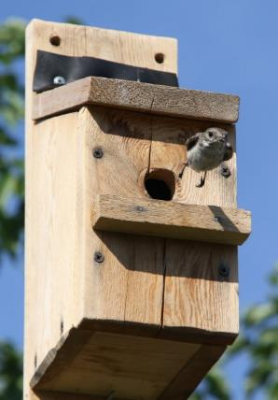
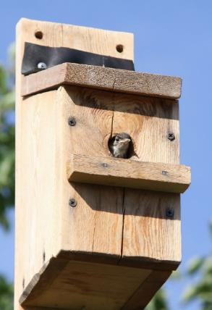
Зная, что масса насекомых, которых мухоловка съедает в сутки примерно в 2 раза больше её собственной [3], можно оценить пользу, которую они приносят за лето. Я посчитал, что 2 родителя и 6 птенцов съедают за гнездовой период 7кг насекомых, за июль-август (до отлёта, но уже не возле дуплянки) 19кг, а всего за лето 26кг насекомых (это при условии, что никто не погиб).
Б
В
А
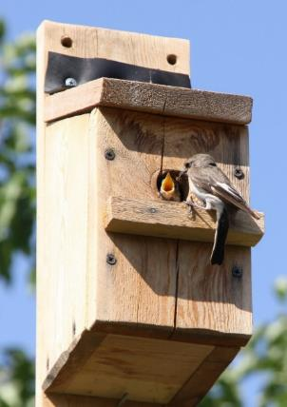
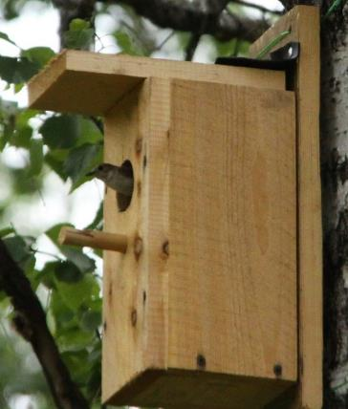
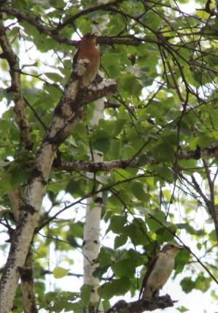
Рисунок 8 24 июля А – птенцы в гнезде, Б – птенец стоит на спинах братьев и просит еду, В – родитель вылетает из гнезда со сложенными крыльями.
А
Б
В
Рисунок 9 А – кормление птенцов 24 июля на даче, Б – мухоловка в дуплянке 21 июня на станции юннатов, В – мухоловка и зяблик 21 июня на станции юннатов.

На станции юннатов я не мог регулярно ставить штатив и спокойно фотографировать, потому что там была летняя площадка, бегали дети, ходило много посторонних людей. Несколько раз удалось сфотографировать мухоловок возле одной дуплянки и зяблика рядом на ветке. Это было 21 июня (рисунок 9 Б и В). До этого я видел, что в этой дуплянке жила синица и горихвостка, но сфотографировать не смог. Зяблики обычно не селятся в дуплах [2].
На территории станции только в двух дуплянках я регулярно видел птиц. Казалось, что в остальных никто не живёт.
Чтобы узнать, кто поселился в дуплянке, мы обратились за помощью к орнитологу, сотруднику музея природы и автору сайта «Природа Новосибирской области» Николаю Балацкому. Он рассказал, что по содержимому гнезда можно «прочитать» его летопись. То есть узнать, кто в нём жил в разное время.
Если в гнезде мох и шерсть, значит там скорее всего жили синицы, если листья и перья – то горихвостки, а если листья и кора – то мухоловки.
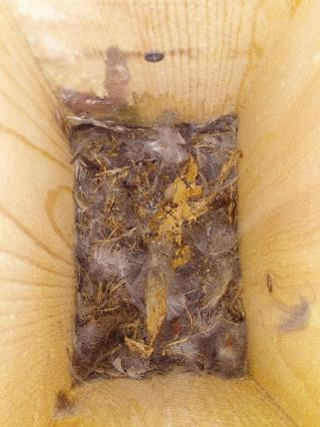
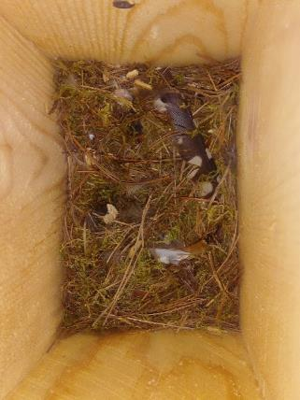
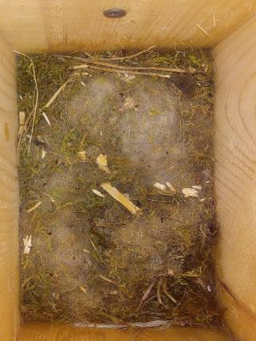
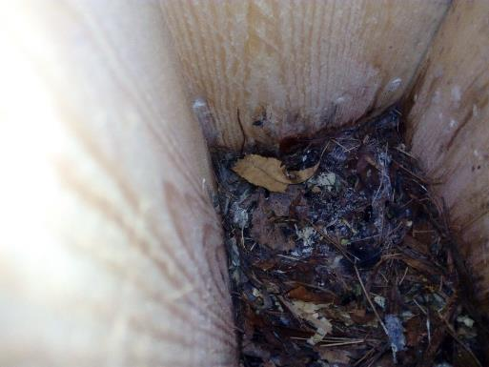
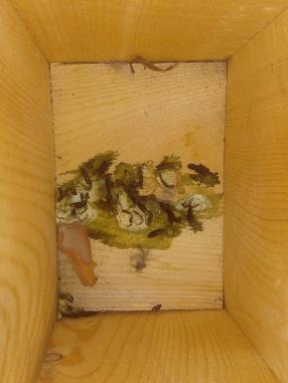
Осенний осмотр дуплянок в дендропарке показал, что в 4 из 5 дуплянок поселились птицы: в 1 – горихвостка, во 2 – синица, в 3 – синица, в 4 предположительно мухоловка, а в 5 никто не поселился [4] (рисунок 10).
Д
А
Б
В
Г
Рисунок 10 Содержимое дуплянок в дендропарке осенью говорит о том, что в них поселились: А - горихвостка, Б - синица, В - синица, Г – мухоловка (?), Д - никто.
Осенний осмотр дуплянок на территории станции показал, что во всех дуплянках поселились птицы: в 1 – синица, во 2 - синицы, горихвостка и мухоловка, в 3 – синица, в 4 – синица, в 5 – синица, в 6 – мухоловка (рисунок 11).
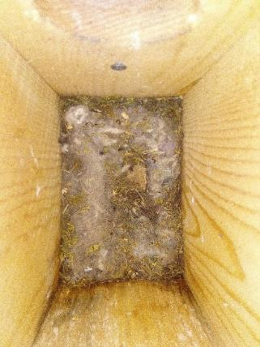
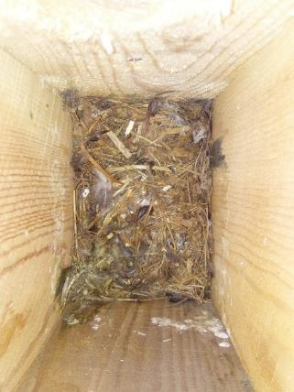
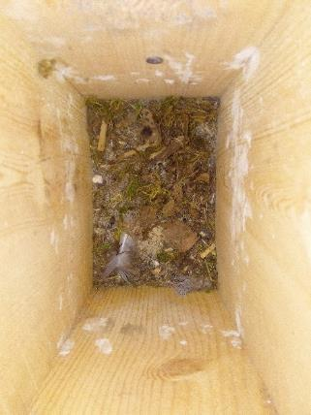
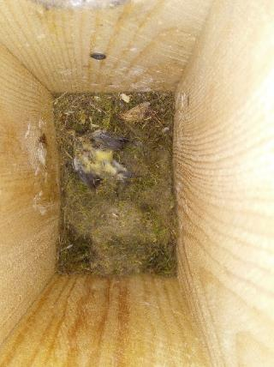
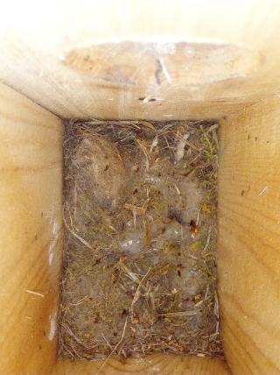
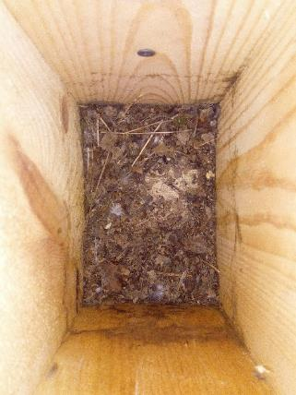
Рисунок 11 Содержимое дуплянок осенью на территории станции говорит о том, что там поселились: А - синица, Б – горихвостка, мухоловка, В - синица, Г - синица, Д - синица, Е - мухоловка.
Б
В
Г
Д
Е
А

Польза от мухоловок
Из книг и интернета я узнал, что мелкие птицы едят пищи в день примерно в 2 раза больше своего веса [3]. Я смог посчитать, сколько пользы принесли мухоловки, которые жили на даче у бабушки.
Каждая взрослая мухоловка весит примерно 20г. Птенцы вылупляются примерно 6 г. Я выяснил, что от момента вылупления до вылета птенцы развивались примерно 20 дней. Всего от момента заселения в дуплянку до вылета семья жила в синичнике примерно 50 дней. Мухоловки прилетают к нам в Сибирь в начале мая, а улетают в конце августа. Результаты расчетов приведены в таблице 1.
Оказалось, что семья мухоловок за гнездовой период могла съесть примерно 7 кг насекомых. Этим она защищала растения. За весь летний период эта семья могла съесть около 26 кг насекомых, если никто из них не погиб. Это немного больше моего веса! Вот какую пользу приносят маленькие птички на даче и в городе!
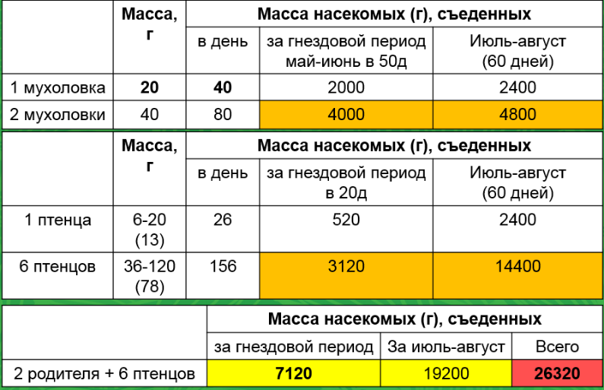
Таблица 1 Польза от мухоловок у бабушки на даче

Из аудиокниги [5] я узнал, что скворцы больше любят крупных червей на полях и улетают туда с дачных участков, а мелкие птицы любят насекомых и лучше скворцов защищают участки от насекомых-вредителей.

Заключение
В результате работы мы сделали такие выводы:

- дуплянки востребованы: из 12 дуплянок в 11 поселились птицы;
- в них выявлены следы жизни синиц, мухоловок, горихвосток;
- у мухоловки прошло 49 дней от заселения в домик до вылета птенцов;
- за это время семья мухоловок съела около 7 кг насекомых.

Мы рекомендуем делать и развешивать во дворах для защиты деревьев. Дуплянки можно повесить на даче для защиты посадок, ведь мелкие птицы лучше, чем скворцы защищают от насекомых.

Библиографический список
книги
- Мухоловка-пеструшка// http://www.ecosystema.ru/08nature/birds/169.php
- Птицы новосибирского Академгородка, под. Ред. Н.Г. Андреенковой и И.Ф. Жимулёва, Новосибирск, изд-во сибирского отд. РАН, 2014, 329с
- Сколько едят птицы// http://www.egorushca.ru/poleznoe/14-skolko-edyat-pticy.html
интервью
- Балацкий Н.Н., биолог, сотрудник музея природы
аудиокнига
- Аудиокнига Голованова Е. «Мир птиц»

